Историческая справка
о создании гражданской обороны


4 октября 1932 года постановлением Совета Народных Комиссаров СССР было утверждено «Положение о противоздушной обороне территории СССР». Этим актом было положено начало создания местной противоздушной обороны СССР (МПВО).
С этого момента принято считать эту дату днем рождения местной противоздушной обороны – основы будущей системы Гражданской обороны СССР.
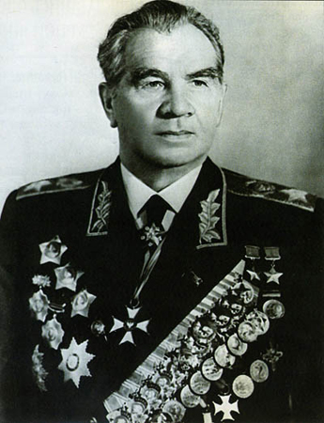
МПВО в годы Великой Отечественной войны сыграла неоценимую роль, значительно сократив потери мирного населения и предотвратив разрушения объектов народного хозяйства.
В послевоенный период, опираясь на богатый опыт Великой Отечественной войны, МПВО неуклонно продолжала совершенствоваться. Так в 1961 году на базе МПВО в стране была создана новая общегосударственная всенародная оборонная система – Гражданская оборона СССР. Была введена должность начальника гражданской обороны, с возложением обязанностей на Совет Министров СССР.
Постановлением ЦК КПСС и Совета Министров СССР от 13 июля 1961 г. принято «Положение о Гражданской обороне СССР», согласно которому гражданская оборона стала составной частью системы общегосударственных оборонных мероприятий, осуществляемых в мирное и военное время в целях защиты населения и народного хозяйства страны от оружия массового поражения и других средств нападения противника, а также для проведения спасательных работ в очагах поражения и зонах катастрофического затопления. Именно тогда и появился на свет лозунг «Это должен знать и уметь каждый!», актуальность которого сохраняется и в наши дни.
Маршал Советского Союза
Чуйков В.И.
Начальник
гражданской обороны СССР
с 1961 г. по 1972 г.
В 1976 году утверждено новое Положение о Гражданской обороне СССР.
В 1980 году впервые за всю историю Советом обороны Союза ССР был утвержден План гражданской обороны СССР.
История дальнейшего развития гражданской обороны показывала необходимость применения сил гражданской обороны для борьбы с последствиями стихийных бедствий. Массовые лесные пожары, стихийные бедствия, крупные аварии на промышленных объектах и транспорте вызывали необходимость принятия решений на государственном уровне, которыми бы уточнялись задачи ГО на мирное время.
В 1991 был создан Государственный комитет по делам гражданской обороны, чрезвычайным ситуациям и ликвидации стихийных бедствий, который в 1994 году был преобразован в Министерство Российской Федерации по делам гражданской обороны, чрезвычайным ситуациям и ликвидации последствий стихийных бедствий (МЧС России). Этим Указом Президента было положено начало создания в России современной государственной системы защиты населения и территорий от чрезвычайных ситуаций природного, техногенного и военного характера.
В 1998 года вступил в действие Федеральный закон «О гражданской обороне», в котором определены основные задачи в области гражданской обороны и правовые основы их осуществления, полномочия органов государственной власти РФ, органов исполнительной власти субъектов РФ, органов местного самоуправления, организаций независимо от их организационно-правовых форм и форм собственности, а также силы и средства гражданской обороны. Гражданская оборона согласно Закону – это система мероприятий по подготовке к защите и по защите населения, материальных и культурных ценностей на территории РФ от опасностей, возникающих при ведении военных действий или вследствие этих действий. Ведение гражданской обороны на территории РФ или в отдельных ее местностях начинается с момента объявления состояния войны, фактического начала военных действий или введения Президентом РФ военного положения на территории РФ или в отдельных ее местностях. Руководство гражданской обороной в РФ осуществляет Правительство РФ.
Гражданской обороны на современном этапе решает не только гипотетические задач военного времени, но и реальные задачи в нашей повседневной жизни по защите населения и территории от различных чрезвычайных ситуаций.

